**TEMAT KOMPLEKSOWY:** Wielkanoc  
**TEMAT DNIA**: Mamy i ich dzieci  
**DATA:** 07.04.2021r.

**Aktywności poranne:**

1. **„Poranna gimnastyka”- ćwiczenie motoryki dużej.**

Dziś Smerfie zapraszamy Cię do porannej gimnastyki ze zwierzętami. Poproś osobę dorosłą, aby uruchomiła interaktywną grę z poniższego linku i do dzieła☺.

[Interaktywne zabawy ruchowe - ZWIERZĘTA by www.janauczycielka.com on Genially](https://view.genial.ly/5e8f24d6602d4b0e2631178e)

1. **„Spacer po wsi”- zabawa ruchowa.**

To będzie wyjątkowy spacer. Przygotuj do niego poduszki, oczywiście im więcej tym lepiej. Teraz, układając je jedna za drugą ułóż z nich ścieżkę. Po ścieżce możesz iść boso, stawiając stopę za stopą, na palcach, na piętach, na czworaka. Spróbuj pokonać ścieżkę przynajmniej na dwa różne sposoby.

1. **„Na wiejskim podwórku”- oglądanie filmu edukacyjnego.**

Smerfie, czy pamiętasz jakie zwierzęta mieszkają na farmie? Spróbuj, wymienić kilka nazw zwierząt. Teraz usiądź wygodnie i obejrzyj króciutki filmik o zwierzętach wiejskich i ich dzieciach.

<https://www.youtube.com/watch?v=JGtV5J4C9PM>

1. **„Mama i dziecko”- zabawa dydaktyczna poszerzająca zasób słownictwa.**

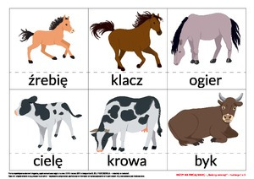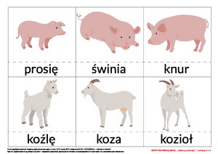Do tej zabawy musisz z pomocą osoby dorosłej lub starszego rodzeństwa, przygotować sobie karty- wydrukować i wyciąć je wszystkie. Teraz, jeśli chcesz przygotuj na podłodze swoją farmę: wyklej taśmą malarską, ułóż z klocków lub poduszek. W środku farmy ułóż karty z dorosłymi zwierzętami, zaś poza nią karty z dziećmi tych zwierząt. Niech twoja Mama lub Tata wymienia nazwy kolejnych zwierząt z farmy, Ty zaś odszukuj właściwe karty ich zagubionych dzieci nazywając je.

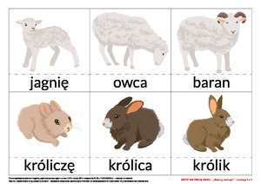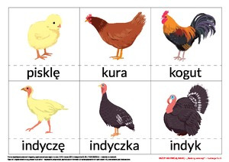

1. **„Praca z Kartą Pracy nr 23”- rozwijanie wiedzy przyrodniczej, ćwiczenie sprawności manualnej (dla Smerfów, które posiadają w domu karty pracy).**

Posłuchaj uważnie polecenia czytanego przez Mamę lub Tatę.

**Smerfie, pamiętaj!** Zanim zaczniesz zadanie przygotuj się: przysuń się do stolika, postaw obie stopy na podłodze, oprzyj się plecami o oparcie i podwiń rękawy.   
Po skończeniu posprzątaj ze stolika i odłóż książkę na półkę.

P.S. Dla Smerfów, które nie mają kart pracy mała niespodzianka poniżej☺.

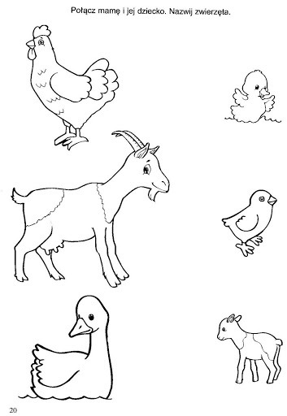

1. 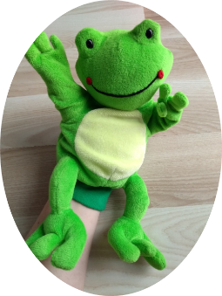**„Easter”- wprowadzenie słownictwa związanego z Wielkanocą**.

*„Hello, boys! Hello, girls!”*   
Ostatnio z żabką Polly poznawaliśmy zwierzęta mieszkające na farmie. Od dziś Polly ma dla Ciebie nowe niespodzianki, tym razem związane ze Świętami Wielkanocnymi.   
Najpierw przypomnij sobie naszą piosenkę z przedszkola. Szybciutko wstań   
i zatańcz razem z Polly:

[Hello! | Super Simple Songs - YouTube](https://www.youtube.com/watch?v=tVlcKp3bWH8)

A teraz… żabka zamieni Cię w zajączka wielkanocnego:   
*„ ABRACADBRA, ABRACADABRI,  
 NOW YOU ARE THE EASTER BUNNY!   
ONE, TWO, THREE!”*

<https://youtu.be/hb9tt7LiYrc>

Brawo Smerfie/ Smerfetko! Skakałeś/aś, poruszałeś/as nosem, machałeś/aś uszami, potrząsałeś/aś ogonkiem, jak najprawdziwszy zajączek wielkanocny☺.

W nagrodę żabka Polly przygotowała dla Ciebie rysunek z zajączkiem. Ozdób go przyklejając plastelinę w kółeczkach.

Pamiętaj, najpierw usiądź przy stoliku i połóż całą kartkę na blacie. Rozgrzej plastelinę w dłoniach, a przyklejając ją w kółeczkach dociskaj mocno do kartki.

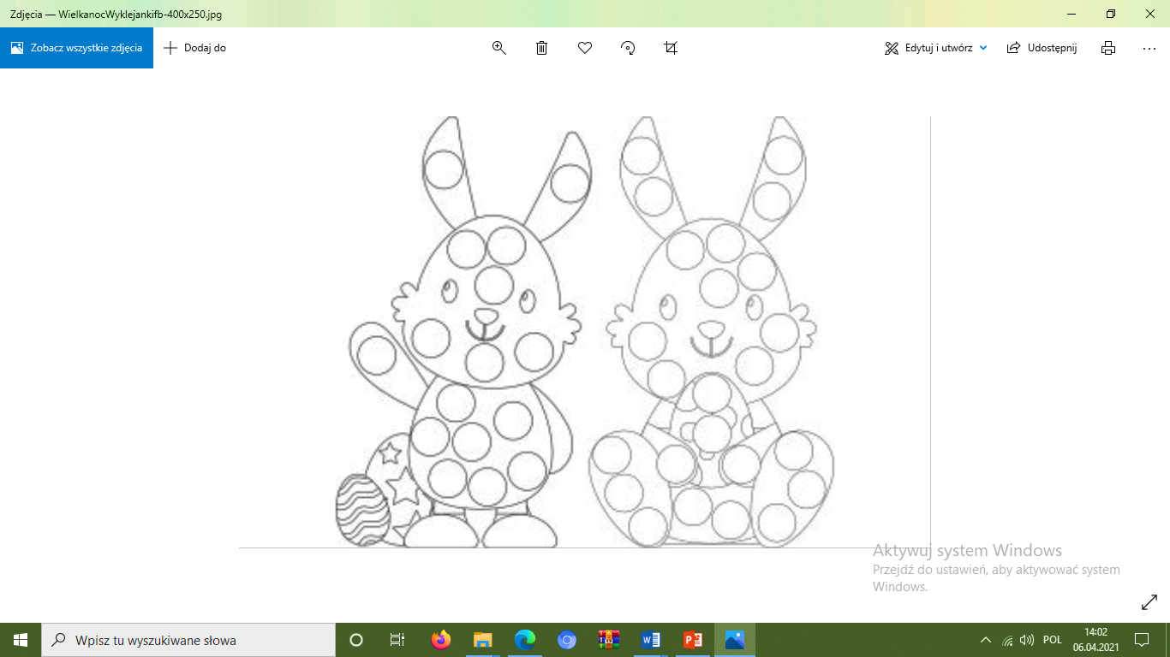

**Aktywności popołudniowe:**

1. **„Duży i mały to też para” .**

Wyszukaj w swoim domu rzeczy należące do tego samego rodzaju. Utwórz z nich parę, tak aby jeden element był mniejszy, a drugi większy, np. duża i mała: kredka, klocki, książeczki, laleczki, misie, samochody, kubki, miski itd.

1. **„Mowa zwierząt”.**

Poproś rodzica, aby kolejno przeczytał fragment tekstu znajdującego się poniżej, który Ty drogi Smerfie spróbujesz powtórzyć, jak echo.

„Po podwórku chodzi zwierz, jak on mówi, to ja też:

- krowa - muu (powtórz muu);  
- koza – mee ( powtórz mee);  
- indyk- gul (powtórz: gul);  
- gąska – gę (powtórz gę);  
- świnka –kwi (powtórz kwi);  
- kaczka – kwa ( powtórz kwa);  
- owca – bee (powtórz bee);  
- pies – hau, hau, cicho tam (powtórz hau, hau, cicho tam) ☺ .”

**ŻYCZYMY CI WSPANIAŁEJ ZABAWY. DO ZOBACZENIA JUTRO** ☺**.**

**Opracowały: mgr Sylwia Buczek**

**mgr Małgorzata Poławska**